Clase 0 - Introducción a Javascript

Aplicaciones web

Mientras que los sitios web buscan brindar información estática, las web apps permiten a los usuarios realizar múltiples tareas.

Las aplicaciones web son plataformas dinámicas e interactivas y sus funcionalidades están en constante mantenimiento y mejora.

Plataformas como Mercado Libre, Youtube, Gmail, Facebook, CoderHouse son web apps por la cantidad de funcionalidades que ofrecen.

En la actualidad, el desarrollo desde cero de sitios web estáticos, es decir, aquellos cuya información no cambia en respuesta a las acciones del usuario, es poco frecuente.

Lo que se busca construir en el ámbito laboral, son plataformas que ofrezcan un alto nivel de interactividad, y un variado número de funcionalidades. Ya no hablamos de sitios, sino de aplicaciones web que permiten realizar tareas importantes a sus usuarios.

Por funcionalidades entendemos diversas tareas que los usuarios y clientes pueden realizar y son típicamente demandadas hoy.

La interactividad en la página es una de ellas. Por ejemplo, implementar animaciones y transiciones complejas, respuestas a ciertos eventos de los usuarios (como clickear un botón), o capturar y enviar datos mediante formularios.

Es normal también consumir alguna API o servicio de backend y/o base de datos, con la cual podemos cargar y administrar la información de la página.

“El arte de la programación es la habilidad de controlar la complejidad. Un gran programa es moderado, hecho simple en su complejidad.”

Eloquent Javascript - Marijn Haverbeke

Javascript

¿Qué es Javascript?

JavaScript es un lenguaje de programación que se utiliza principalmente para aportar dinamismo a sitios web y aplicaciones web.

Funciona en complemento con los lenguajes web HTML Y CSS3, permitiendo crear nuevas funcionalidades e interacciones avanzadas con los usuarios, así como interactuar con otras aplicaciones o servicios de backend.

Usar para slides de texto e imagen. Si no alcanza, no sobrecargar, usar otra con el mismo título para indicar que continúa el mismo módulo.

Lenguaje Interpretado

A diferencia de un lenguaje de programación compilado, Javascript es un lenguaje interpretado, lo que significa que se ejecuta por medio de un programa intérprete.

En nuestro caso, los navegadores son los programas que se encargan de interpretar y ejecutar el código Javascript que creemos.

Cuando accedemos a alguna página a través del navegador, éste se encarga de leer y ejecutar todos los archivos que conforman la aplicación (HTML, CSS, JS).

Usar para slides de sólo texto. Si no alcanza, no sobrecargar, usar otra con el mismo título para indicar que continúa el mismo módulo.

FRONT-END Y BACK-END

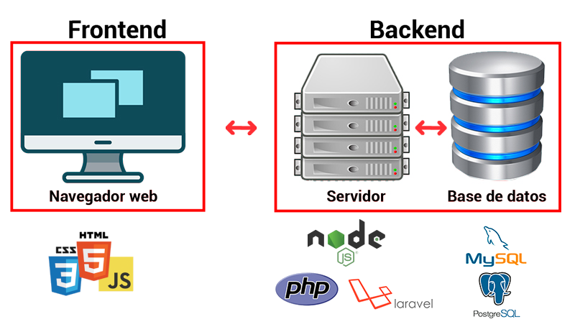

En el curso nos focalizamos en el desarrollo front-end de la aplicación web

Javascript se utiliza tanto para construir aplicaciones de Frontend como de Backend.

Por Frontend entendemos a la parte de la aplicación que corre en el navegador y con la cual interactúan los usuarios.

Como tal, estaremos creando aplicaciones con Javascript, HTML y CSS; vinculando los tres lenguajes en el desarrollo un único producto.

Nuestra aplicación de Frontend también consume datos y servicios ofrecidos por algún Backend. Javascript será la herramienta que nos permitirá comunicarnos e intercambiar información con APIs u otras aplicaciones.

Usar para slides de sólo texto. Si no alcanza, no sobrecargar, usar otra con el mismo título para indicar que continúa el mismo módulo.

Historia de Javascript

¿Cuándo nace?

La primera aparición pública de Javascript la encontramos en el año 1995 cuando se utiliza como herramienta del navegador Netscape Navigator.

El objetivo fue permitir agregar programas a páginas web.

Evolución de Javascript

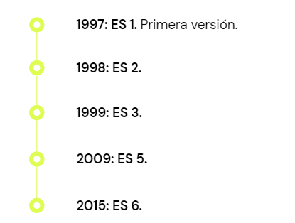

En el curso nos focalizamos en las versiones ES6 y posteriores. Actualmente JS se encuentra en la versión 11 y desarrollo de la 12.

Diferencia con JAVA

Si bien tanto Java con Javascript son lenguajes de programación que comparten base de su sintaxis, el uso de cada uno es distinto.

Son dos lenguajes diferentes, y no es correcto mencionarlos como sinónimos.

Java funciona a través de declaraciones que se establecen a partir de un sistema de clases en tiempo de compilación.

En cambio, JavaScript se basa en un sistema de tiempo de ejecución donde cada dato distinto puede representar valores booleanos, de cadena o numéricos.

Básicos de Javascript

Elementos básicos

Si bien a lo largo del curso se desarrollarán en profundidad, es necesario saber que para trabajar en y con Javascript existen ciertos elementos básicos e imprescindibles.

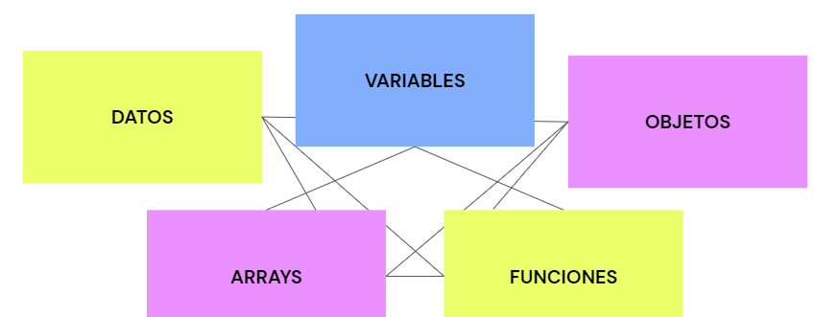

Elementos básicos

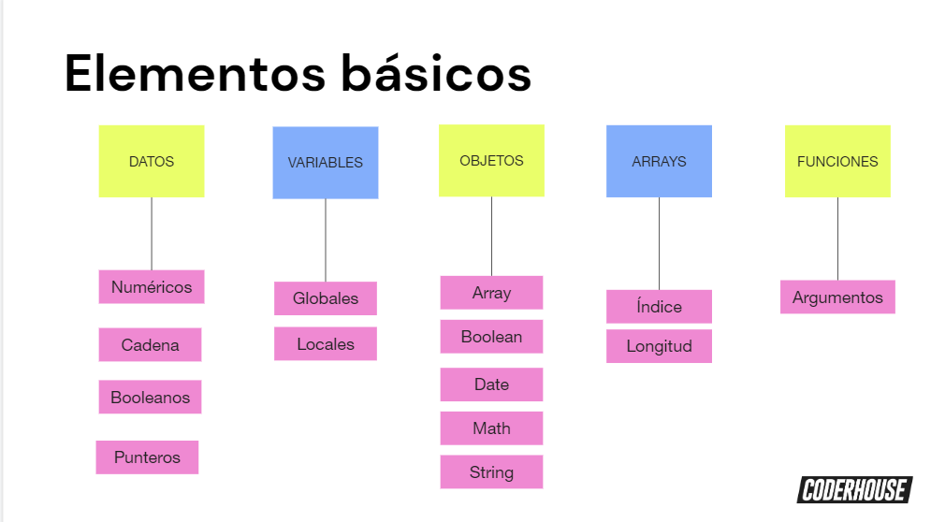

¿Cuál es el perfil de un profesional en Javascript?

Algunas competencias

* Capacidad para realizar tareas de programación, desarrollo, puesta en funcionamiento y procesos de mejoras de sitios web y apps.
* Alto manejo y comprensión del área frontend en desarrollo de apps y software.
* Habilidad para pruebas y depuración de código.
* Versatilidad para trabajar con otros profesionales en procesos de optimización y mejoras integrales, como diseñadores de experiencia de usuario o profesionales del backend.

¿Por qué Javascript?

* Porque es uno de los lenguajes más usados en el mundo.
* Porque es muy demandado en el mercado laboral debido a su sencillez, amplitud y adaptabilidad.
* Porque la mayoría de sitios web y apps funcionan con este lenguaje.
* Porque es escalable y te brindará herramientas para profundizar luego tus conocimientos en programación y desarrollo.

Relación con Desarrollo Web

HTML

Es un "lenguaje" de marcado de etiquetas, que permite crear documentos para web.

Los términos de uso frecuente:

* Etiqueta
* Atributo
* Estructura

CSS

El CSS, en español «hojas de estilo en cascada», es un lenguaje de diseño gráfico, utilizado para definir y crear la presentación de un documento estructurado, escrito en un lenguaje de marcado.​

Los términos de uso frecuente:

* Estilo
* Reglas
* Medidas
* Fuente

Relación entre HTML, CSS & JS

HTML nos aportará a través de sus etiquetas, la estructura básica de sitio web que creemos. Funcionará en consonancia y en relación con CSS y JS.

CSS lo utilizaremos para darle el estilo que queremos mostrar en nuestro sitio web a través de la definición de formato y diseño de nuestra presentación

JavaScript entonces utilizará a ambos lenguajes(HTML y CSS) para controlar el comportamiento y funcionalidad de los elementos de nuestros sitio web.

Algoritmos

En programación, un algoritmo es un conjunto de procedimientos o funciones ordenados que se necesitan para realizar cierta operación o acción. Por ejemplo, en una suma el algoritmo implica tomar un dato, sumarlo a otro y obtener un resultado.

Pensar en algoritmos es una práctica que debemos fortalecer como desarrolladores. Consiste en encarar un problema complejo y dividir su resolución en diversos pasos, pensar cómo resolver cada uno y luego secuenciarlos correctamente para llegar al resultado esperado.

Herramientas a utilizar en el curso

* Navegadores Web

[Chrome](https://www.google.com/intl/es/chrome/?brand=UUXU&gclid=Cj0KCQiA3Y-ABhCnARIsAKYDH7siyIILz6sp-rc9s7Gz41xrMQsGR3WyCY2D0t0XDIvQ3VnIZj_d43MaAhbJEALw_wcB&gclsrc=aw.ds), [Firefox](https://www.mozilla.org/es-AR/firefox/new/), [Edge](https://www.microsoft.com/es-es/edge) u [Opera](https://www.opera.com/es?utm_campaign=%2300%20-%20WW%20-%20Search%20-%20EN%20-%20Branded&gclid=Cj0KCQiA3Y-ABhCnARIsAKYDH7vItKUMYx5DDNUo76Dwilx3LpB4d2-ic9M79xoQbXf6O2RPKUVVlugaAhVkEALw_wcB).

* Editores de código

[Visual Studio Code](https://code.visualstudio.com/), [Sublime Text](https://www.sublimetext.com/3) o [Atom](https://atom.io/).

IMPORTANTE: Para la clase 1 ya tendrán que tener instalado/funcionando un editor de código

* Frameworks

[Bootstrap 5](https://getbootstrap.com/docs/5.0/getting-started/download/), [Bulma](https://bulma.io/) o [Tailwind CSS](https://tailwindcss.com/)

* Librerías

[momentJS](https://momentjs.com/), [Sweet Alert](https://sweetalert2.github.io/), [Axios](https://axios-http.com/).

* Servidores

[Live Server (VS Code)](https://marketplace.visualstudio.com/items?itemName=ritwickdey.LiveServer), [XAMPP](https://www.apachefriends.org/es/index.html) , [WampServer](https://www.wampserver.com/en/).

Videos y Podcasts

* [Aprende Programación Web y construye el futuro de nuestra humanidad](https://www.youtube.com/playlist?list=PL_-j_Nxetw-GGSiu_0KAQKktto9-lOtaO) | **Coderhouse**
* [Desarrollo freelance](https://www.youtube.com/playlist?list=PL_-j_Nxetw-HUemJyXLr18G5l5t3VU_Eh)| **Coderhouse**
* [Desarrollo profesional](https://www.youtube.com/playlist?list=PL_-j_Nxetw-E1YOlrXMfvF3TQPa0VJDhE) | **Coderhouse**
* [CoderNews](https://www.youtube.com/playlist?list=PL_-j_Nxetw-GmxCsP17k61NjLyoOMRzDM) | **Coderhouse**
* [Serie de Branding](https://www.youtube.com/playlist?list=PL_-j_Nxetw-FhVw9cwTayaFTaOPTUBC7y) | **Coderhouse**
* [Serie para Emprendedores](https://www.youtube.com/playlist?list=PL_-j_Nxetw-EfDh9iHJ7s_iQykEF9Mpwe)| **Coderhouse** [Serie Aprende a Usar TikTok](https://www.youtube.com/playlist?list=PL_-j_Nxetw-FbSqZtazzt9GkuNDaKxJBB) | **Coderhouse**
* [Serie Finanzas Personales](https://www.youtube.com/playlist?list=PL_-j_Nxetw-FaOxk6-PzpmujOYNhToNlt) | **Coderhouse**
* [CoderConf](https://www.youtube.com/playlist?list=PL_-j_Nxetw-HUc0MTf8MVj3oFtT_OeffM) | **Coderhouse**